Prénom : ________________________________________ Nom : ________________________________________

Cégep de Sherbrooke
Département de mathématiques
Calcul différentiel
201-SN2-RE
Examen 2

Session : Hiver 2025 Date : Vendredi, 4 avril 2025
Enseignant : Sylvain Bérubé Heure : 8h30 à 10h20 (110 minutes)

Consignes
- Répondre directement sur le questionnaire. Utiliser au besoin la page 12 pour compléter vos calculs.
- Aucune documentation n’est autorisée.
- L’usage de la calculatrice n’est pas permis.
- L’examen contient 7 questions, pour un total de 100 points.
- Justifier toutes vos réponses.

Pondération
Cet examen compte pour 25 % de la note finale.
Question 1 : _____________ / 22 |  | Question 4 : _____________ / 10 |  | Question 6 : _____________ / 18
Question 2 : _____________ / 06 |  | Question 5 : _____________ / 12 |  | Question 7 : _____________ / 16
Question 3 : _____________ / 16 |  |  |  | Total : _____________ / 100

Note
Cet examen comprend en tout 12 pages et 7 questions. Vérifier si vous avez en main le texte complet avant de commencer à répondre aux questions.

Question 1 | 4 + 6 + 6 + 6 = 22 points
Dériver les fonctions suivantes en utilisant les formules de dérivation de votre choix. À noter que votre réponse ne doit pas contenir d’exposant négatif. Elle doit être simplifiée et factorisée au maximum.
$$\text{a)} f\left(x\right)=x^{20}+\frac{1}{x^{10}}+\sqrt[5]{x}+{123e}^{\sin\left(4π+5\right)}$$

$$\text{b)} h\left(x\right)=x^{5}⋅e^{5x}$$

$$\text{c)} g\left(x\right)={\left(x^{7}+7x^{3}+7\right)}^{7}.$$

$$\text{d)} i\left(x\right)={10}^{x}+\log_{3}\left(x\right)+\tan\left(x\right)+\arctan\left(x\right).$$

Question 2 | 6 points
Soit $f\left(x\right)=\sin\left(x+\sin\left(x\right)\right)$. Calculer $f^{'}\left(0\right)$. À noter que vous avez besoin de calculer $f^{'}\left(x\right)$, or vous n’avez pas besoin de simplifier cette fonction pour évaluer $f^{'}\left(0\right)$.

Question 3 | 10 + 6 = 16 points
Soit la fonction
$$f\left(x\right)=\sqrt{x+4}.$$
a) À l’aide de la définition de la dérivée, calculer la dérivée de la fonction $f\left(x\right)$.

b) Déterminer l’équation de la droite tangente à la courbe de $f(x)$ en $x=5$.

Question 4 | 8 + 2 = 10 points
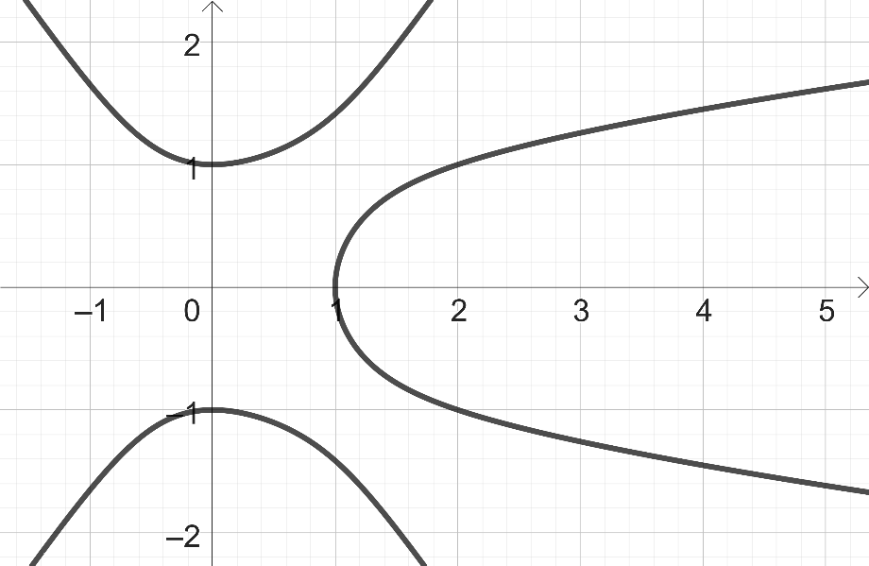
Voici la courbe définie par l’équation $x^{3}+y^{4}=1+2x^{2}y^{2}$.
a) Vérifier que
$$\frac{dy}{dx}=\frac{x\left(3x-4y^{2}\right)}{4y\left(x-y\right)\left(x+y\right)}$$

b) Déterminer le taux de variation instantané au point $(2, 1)$.

Question 5 | 1 + 2 + 2 + 4 + 3 = 12 points
Un objet se déplace sur un axe horizontal gauche-droite (les nombres positifs sont à droite). Sa position $s\left(t\right)$ par rapport à l’origine en fonction du temps $t$ est donnée par l’expression
$$s\left(t\right)=\frac{t^{3}}{3}-\frac{7t^{2}}{2}+10t+4,$$
où ${\text{Dom}}_{s}=\left[0, 20\right]$. La position est mesurée en mètres et le temps en secondes. À noter que pour chaque sous-question, lorsque cela est pertinent, indiquez l’unité de mesure dans votre réponse.
a) Quelle est la position initiale de l’objet ?

b) Que vaut $v\left(t\right)$, soit l’expression de la vitesse de l’objet en fonction du temps ?

c) Que vaut $a\left(t\right)$, soit l’expression de l’accélération de l’objet en fonction du temps ?

d) Quelle est la vitesse et l’accélération de l’objet au temps $t=3$ ? À ce moment, l’objet se déplace-t-il vers la gauche ou vers la droite ? Est-il en train d’aller de plus en plus vite ou de ralentir ?

e) Sur quels intervalles de temps l’objet se déplace-t-il vers la gauche ?

Question 6 | 2 + 4 + 6 + 4 + 2 = 18 points
La hauteur $h\left(t\right)$ en mètre d’une plante $t$ mois après avoir été mise en vente chez un fleuriste est donnée par la fonction
$$h\left(t\right)=\frac{4}{1+8e^{-0,25t}}.$$
a) Dans combien de temps après sa mise en vente la plante mesurera-t-elle 2 mètres ? Exprimer votre réponse sous la forme $t=A⋅\ln\left(B\right)$, où $A$ et $B$ sont des entiers positifs.

b) Quelle sera la hauteur de la plante à long terme ?

c) Démontrer que
$$h^{'}\left(t\right)=\frac{8e^{-0,25t}}{{\left(1+8e^{-0,25t}\right)}^{2}}.$$

d) Quelle est le taux de variation de la hauteur de la plante au moment de sa mise en vente ? Expliquer précisément, dans le contexte, ce que signifie cette valeur. Exprimer votre réponse sous forme d’une fraction.

e) Démontrer que la hauteur de la plante est toujours croissante.

Question 7 | 4 + 4 + 4 + 4 = 16 points
a) Soit $f\left(x\right)=\sin\left(3x\right).$ Calculer $f^{'}\left(x\right)$, $f^{''}\left(x\right)$, $f^{'''}\left(x\right)$ et $f^{\left(4\right)}\left(x\right)$.

b) À l’aide de la règle de l’Hospital, évaluer
$$\lim_{x→∞}\left(\frac{5e^{x}+4x+2}{3e^{2x}+1}\right)$$

c) Évaluer
$$\lim_{x→π/4}\left(\frac{\sin\left(x\right)-\cos\left(x\right)-\tan^{2}\left(x\right)}{\sec^{2}\left(x\right)-1+\text{cotan}\left(x\right) }\right)$$

d) Le graphique suivant représente la fonction $g\left(x\right)$. Sur ce même graphique, esquisser $g^{'}\left(x\right)$.
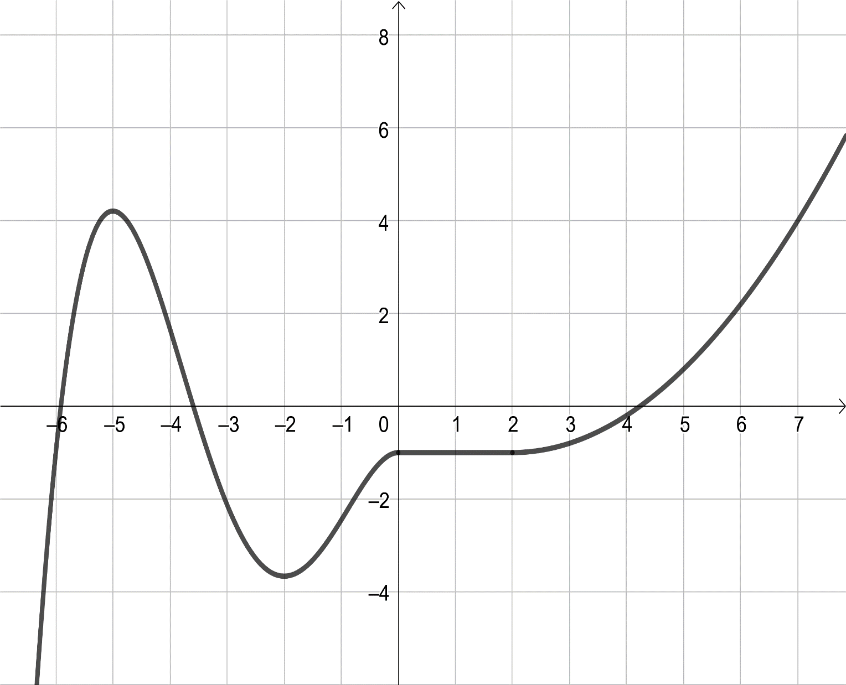

Identités trigonométriques
$$\cos\left(α±β\right)=\cos\left(α\right)\cos\left(β\right)∓\sin\left(α\right)\sin\left(β\right)$$ | $$\cos\left(2θ\right)=1-2\sin^{2}\left(θ\right)$$
$$\sin\left(α±β\right)=\sin\left(α\right)\cos\left(β\right)±\cos\left(α\right)\sin\left(β\right)$$ | $$\cos\left(2θ\right)=2\cos^{2}\left(θ\right)-1$$
$$\cos\left(α\right)\cos\left(β\right)=\frac{\cos\left(α-β\right)+\cos\left(α+β\right)}{2}$$ | $$\cos\left(2θ\right)=\cos^{2}\left(θ\right)-\sin^{2}\left(θ\right)$$
$$\sin\left(α\right)\sin\left(β\right)=\frac{\cos\left(α-β\right)-\cos\left(α+β\right)}{2}$$ | $$\sin\left(2θ\right)=2\sin\left(θ\right)\cos\left(θ\right)$$
$$\sin\left(α\right)\cos\left(β\right)=\frac{\sin\left(α-β\right)+\sin\left(α+β\right)}{2}$$ | $$\sin^{2}\left(θ\right)=\frac{1-\cos\left(2θ\right)}{2}$$
 | $$\cos^{2}\left(θ\right)=\frac{1+\cos\left(2θ\right)}{2}$$
FIN DE L’EXAMEN

